**MA TRẬN ĐỀ THI HỌC KÌ 1**

**MÔN: TOÁN 7 - KNTT**

|  |  |  |  |  |  |  |  |  |  |  |  |
| --- | --- | --- | --- | --- | --- | --- | --- | --- | --- | --- | --- |
| **TT** | **Chủ đề** | **Nội dung/Đơn vị kiến thức** | **Mức độ đánh giá** | | | | | | | | **Tổng % điểm** |
| **Nhận biết** | | **Thông hiểu** | | **Vận dụng** | | **Vận dụng cao** | |
| **TNKQ** | **TL** | **TNKQ** | **TL** | **TNKQ** | **TL** | **TNKQ** | **TL** |
| **1** | **Số hữu tỉ**  **(13 tiết)** | Số hữu tỉ. Các phép tính với số hữu tỉ.  Luỹ thừa của một số hữu tỉ. Quy tắc dấu ngoặc quy tắc chuyển vế | 1  (TN1)  0,25đ |  | 1  (TN8)  0,25đ |  |  | 2  (TL6,7)  1,0đ |  | 1  (TL11)  1,0đ | 2,5 |
|  |  |  |  |  |  |  |  |  |
| **2** | **Số thực**  **(13 tiết)** | Số vô tỉ , căn bậc hai số học | 1  (TN2)  0,25đ |  | 1  (TN9)  0,25đ |  |  |  |  |  | 2,75 |
| Số thực. Giá trị tuyệt đối của một số thực  Làm tròn số và ước lượng kết quả | 1  (TN3)  0,25đ | 1  (TL1)  0,5đ |  | 1  (TL3)  0,5đ |  | 1  (TL8)  1,0đ |  |  |
| **3** | **Các hình khối trong thực tiễn**  **(11 tiết)** | Hình hộp chữ nhật-Hình lập phương- Hình lăng trụ đứng  Diện tích xung quanh và thể tích của Hình hộp chữ nhật-Hình lập phương- Hình lăng trụ đứng | 1  (TN4)  0,25đ |  | 1  (TN10)  0,25đ |  |  |  |  |  | 0,5 |
| **4** | **Góc và đường thẳng song song**  **(15 tiết)** | Các góc ở vị trí đặc biệt  Tia phân giác.  Hai đường thẳng thẳng song song.  Định lí và chứng minh định lí. | 1  (TN5)  0,25đ | 1  (TL2)  0,75đ | 2  (TN 11,12)  0,5đ | 1  (TL4)  0,75 |  | 1  (TL9)  0,5đ |  |  | 2,75 |
| **5** | **Một số yếu tố thống kê.**  **(12 tiết)** | Thu thập và phân loại dữ liệu. |  |  |  |  |  |  |  |  | 1,5 |
| Mô tả và biểu diễn dữ liệu trên các bảng, biểu đồ hình quạt tròn, đoạn thẳng. | 2  (TN6,7)  0,5đ |  |  | 1  (TL5)  0.5đ |  | 1  (TL10)  0.5đ |  |  |
| **Tổng: Số câu**  **Điểm** | | | **7**  **1,75** | **2**  **1,25** | **5**  **1,25** | **3**  **1,75** |  | **5**  **3,0** |  | **1**  **1,0** | **10,0** |
| **Tỉ lệ %** | | | **3,0%** | | **3,0%** | | **30%** | | **10%** | | **100%** |
| **Tỉ lệ chung** | | | **60%** | | | | **40%** | | | | **100%** |

**BẢN ĐẶC TẢ MA TRẬN ĐỀ KIỂM TRA HỌC KÌ 1**

**MÔN: TOÁN 7 – KẾT NỐI TRI THỨC**

|  |  |  |  |  |  |  |  |
| --- | --- | --- | --- | --- | --- | --- | --- |
| **TT** | **Chương/Chủ đề** | | **Mức độ đánh giá** |  | **Số câu hỏi theo mức độ nhận thức** | | |
| **Nhận biết** | **Thông hiểu** | **Vận dụng** | **Vận dụng cao** |
| **SỐ - ĐAI SỐ** | | | | | | | | |
| 1 | **Số hữu tỉ** | ***Số hữu tỉ và tập hợp các số hữu tỉ. Thứ tự trong tập hợp các số hữu tỉ*** | ***Nhận biết:***  – Nhận biết được số hữu tỉ và lấy được ví dụ về số hữu tỉ.  – Nhận biết được tập hợp các số hữu tỉ.  – Nhận biết được số đối của một số hữu tỉ.  – Nhận biết được thứ tự trong tập hợp các số hữu tỉ.  **Thông hiểu:**  – Biểu diễn được số hữu tỉ trên trục số. | 1TN  (TN1) | 1TN  (TN8) |  |  |
|  |  |  |  |  |
| ***Các phép tính với số hữu tỉ*** | **Vận dụng:**  – Thực hiện được các phép tính: cộng, trừ, nhân, chia trong tập hợp số hữu tỉ.  – Vận dụng được các tính chất giao hoán, kết hợp, phân phối của phép nhân đối với phép cộng, quy tắc dấu ngoặc với số hữu tỉ trong tính toán (tính viết và tính nhẩm, tính nhanh một cách hợp lí).  – Giải quyết được một số vấn đề thực tiễn ***(đơn giản, quen thuộc)***gắn với các phép tính về số hữu tỉ. (ví dụ: các bài toán liên quan đến chuyển động trong Vật lí, trong đo đạc,...). |  |  | 2TL  (TL6,7) |  |
| **Vận dụng cao:**  – Giải quyết được một số vấn đề thực tiễn ***(phức hợp, không quen thuộc)*** gắn với các phép tính về số hữu tỉ. |  |  |  | 1TL  (TL11) |
| 2 | **Số thực** | ***Căn bậc hai số học*** | **Nhận biết:**  – Nhận biết được khái niệm căn bậc hai số học của một số không âm.  **Thông hiểu:**  - Tính được giá trị (đúng hoặc gần đúng) căn bậc hai số học của một số nguyên dương bằng máy tính cầm tay | 1TN  (TN2) | 1TN  (TN9) |  |  |
|  |  | ***Số vô tỉ. Số thực*** | **Nhận biết:**  – Nhận biết được số thập phân hữu hạn và số thập phân vô hạn tuần hoàn.  – Nhận biết được số vô tỉ, số thực, tập hợp các số thực.  – Nhận biết được trục số thực và biểu diễn được số thực trên trục số trong trường hợp thuận lợi.  – Nhận biết được số đối của một số thực.  – Nhận biết được thứ tự trong tập hợp các số thực.  – Nhận biết được giá trị tuyệt đối của một số thực.  **Vận dụng:**  – Thực hiện được ước lượng và làm tròn số căn cứ vào độ chính xác cho trước | 1TN  (TN3)  1TL  (TL1) | 1TL  (TL3) | 1TL  (TL8) |  |
| 3 | **Các hình khối trong thực tiễn** | ***Hình hộp chữ nhật và hình lập phương*** | ***Thông hiểu***  – Giải quyết được một số vấn đề thực tiễn gắn với việc tính thể tích, diện tích xung quanh của hình hộp chữ nhật, hình lập phương (ví dụ: tính thể tích hoặc diện tích xung quanh của một số đồ vật quen thuộc có dạng hình hộp chữ nhật, hình lập phương,...). |  | 1TN  (TN10) |  |  |
|  |  | ***Lăng trụ đứng* *tam giác, lăng trụ đứng tứ giác*** | ***Nhận biết***  – Mô tả được hình lăng trụ đứng tam giác, hình lăng trụ đứng tứ giác (ví dụ: hai mặt đáy là song song; các mặt bên đều là hình chữ nhật, ...). | 1TN  (TN4) |  |  |  |
| 4 | **Các hình hình học cơ bản** | ***Góc ở vị trí đặc biệt. Tia phân giác của một góc*** | ***Nhận biết :***  – Nhận biết được các góc ở vị trí đặc biệt (hai góc kề bù, hai góc đối đỉnh).  – Nhận biết được tia phân giác của một góc.  – Nhận biết được cách vẽ tia phân giác của một góc bằng dụng cụ học tập |  | 2TN  (TN11,12) | 1TL  (TL9) |  |
|  |  | ***Hai đường thẳng song song. Tiên đề Euclid về đường thẳng song song*** | ***Nhận biết:***  – Nhận biết được tiên đề Euclid về đường thẳng song song.  ***Thông hiểu:***  – Mô tả được một số tính chất của hai đường thẳng song song.  – Mô tả được dấu hiệu song song của hai đường thẳng thông qua cặp góc đồng vị, cặp góc so le trong. | 1TN  (TN5)  1TL  (TL2) | 1TL  (TL4) |  |  |
| 5 | **Thu thập và tổ chức dữ liệu** | ***Thu thập, phân loại,  biểu diễn dữ liệu theo các tiêu chí cho trước*** | ***Nhận biết:***  – Nhận biết được những dạng biểu diễn khác nhau cho một tập dữ liệu | 2TN  (TN6,7) | 1TL  (TL5) | 1TL  (TL10) |  |
|  |  | ***Mô tả và biểu diễn dữ liệu trên các bảng, biểu đồ*** | ***Thông hiểu:***  – Đọc và mô tả được các dữ liệu ở dạng biểu đồ thống kê: biểu đồ hình quạt tròn (*pie chart*); biểu đồ đoạn thẳng (*line graph*).  **Vận dụng:**  -Lựa chọn và biểu diễn được dữ liệu vào bảng, biểu đồ thích hợp ở dạng biểu đồ hình quạt tròn, biểu đồ đoạn thẳng. |  |  |  |  |

|  |  |
| --- | --- |
| **…….**  **…………**  ĐỀ CHÍNH THỨC      (*Đề gồm có 03 trang*) | **KIỂM TRA CUỐI HỌC KỲ I NĂM HỌC 2022-2023**  **Môn: TOÁN 7 – KẾT NỐI TRI THỨC**  **Thời gian**: 90 phút (không kể thời gian giao đề) |

**Phần 1. Trắc nghiệm khách quan. *(3,0 điểm)***

Hãy khoanh tròn vào phương án đúng trong mỗi câu dưới đây:

**Câu 1**: [NB_TN1] Số đối của số của số là:

1.  B.  C.  D. -0,6

**Câu 2**. [NB_TN5] Qua điểm M nằm ngoài đường thẳng a …............. đường thẳng song song với đường thẳng a (Chọn cụm từ để điền vào dấu ……)

A. chỉ có một . B. có 2 đường thẳng.

C. có 3 đường thẳng. D. có vô số đường thẳng.

**Câu 3.** [NB_TN6] Quan sát hình vẽ . Cho biết tỉ lệ % xếp loại học lực Khá của học sinh lớp 7

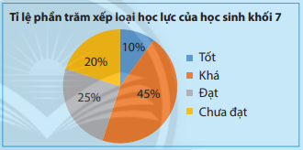

**A.** 10%. **B.** 20%. **C.** 25% . **D.** 45%.

**Câu 4**: [TH_TN8] Điểm A biểu diễn số hữu tỉ nào ?

0

1

-1

A

1. 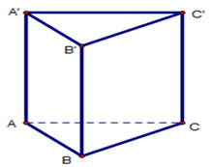 B.  C. -3 D. 

**Câu 5**. [NB_TN4] Quan sát hình vẽ sau. Mặt bên AA’B’B là hình gì?

A. Tam giác. B. Hình vuông.

C. Hình chữ nhật D. Hình bình hành.

**Câu 6:** [NB_TN2] Căn bậc hai số học của 25 là :

1. 5 B. 25 C. -5 D. -25

**Câu 7**. [TH_TN10] Thể tích hình hộp chữ nhật có chiều dài 4cm, chiều rộng 3cm, chiều cao 5cm là?

A. 60cm2. B. 60cm3. C. 35cm2. D. 35cm3.

**Câu 8.** [NB_TN7] Quan sát hình vẽ. Cho biết số ly trà sữa bán ngày thứ 5

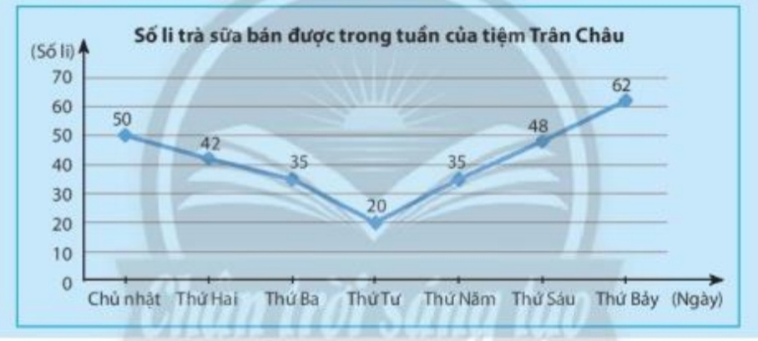

**A.** 35 $BC=6\text{cm}$**B.** 20 $BC=12\text{cm}$. **C.** 48. $BC=8\text{cm}$**D.** 42 $BC=16\text{cm}$

**Câu 9**: [NB_TN3] Số nào là số vô tỉ trong các số sau:

1.  B.  C. 3,5 D. 0

**Câu 10**: [TH_TN9] Cho biết $a=\sqrt{5}=2,23606...$ Hãy làm tròn a đến hàng phần trăm :

1. 2,24 B. 2,2 C. 2,23 D. 2,236

**Câu 11**. [TH_TN11] Cho  và  là 2 góc kề bù. Biết  , số đo bằng ?

A. 650. B. 250. C. 750 D. 1550.

**Câu 12**. [TH_TN12] Cho**** , Ot là tia phân giác của  . Số đo  bằng ?

A. 350. B. 300. C. 400 D. 1400.

**Phần 2. Tự luận. (7,0 điểm)**

**Câu 13**: (1,0 điểm) Tính:

1. [TH_TL3] $\frac{1}{4}+\left|\frac{-3}{4}\right|$
2. [VD_TL6] $\frac{3}{7}.\left(\frac{-1}{9}\right)+\frac{3}{7}.\left(\frac{-2}{3}\right)$

**Câu 14**: (2,0 điểm)

1. [NB_TL1] Tìm số đối của các số thực sau : 5,12 ; - $\sqrt{13}$
2. [VD_TL7] Tìm x, biết: 
3. [VD_TL8] Cho biết 1 inch  2,54 cm. Tìm độ dài đường chéo màn hình tivi 48 inch đơn vị cm và làm tròn đến hàng phần chục.

**Câu 15**: [VDC_TL11] (1,0 điểm) Một cửa hàng điện máy nhập về 100 chiếc máy tính xách tay với giá 8 triệu đồng một chiếc. Sau khi đã bán được 70 chiếc với tiền lãi bằng 30% giá vốn, số máy còn lại được bán với mức giá bằng 65% giá bán trước đó. Hỏi sau khi bán hết lô hàng thì cửa hàng lời hay lỗ bao nhiêu tiền ?

**Câu 16.** (1,0 điểm***)*** Cho bảng thống kê cá loại trái cây có trong cửa hàng A

|  |  |  |  |  |
| --- | --- | --- | --- | --- |
| **Loại trái cây** | **Cam** | **Xoài** | **Bưởi** | **Mít** |
| **Số lượng** | 120 | 60 | 48 | 12 |

1. [TH_TL5] Tính tổng số trái cây có trong cửa hàng.
2. [VD_TL10] Tính tỉ lệ % của Xoài so với tổng số trái cây.

**Câu 17.** (2,0 điểm)Cho hình vẽ

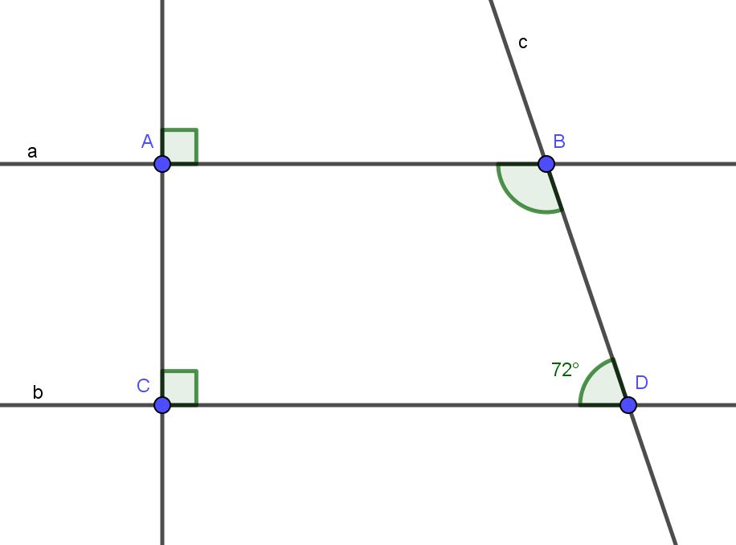

1. [NB_TL2] Chứng minh AB// CD
2. [TH_TL4] Tính 
3. [VD_TL9] Vẽ tia BE là tia phân giác của  (). Tính ?

........................ Hết ...........................

**1D. ĐÁP ÁN VÀ THANG ĐIỂM**

|  |  |
| --- | --- |
| **...**  **......** | **ĐÁP ÁN & HƯỚNG DẪN CHẤM**  **Môn :** Toán **– Lớp: 7** |

**I.TRẮC NGHIỆM:** *(3,0 điểm) Mỗi phương án chọn đúng ghi 0,25 điểm.*

|  |  |  |  |  |  |  |  |  |  |  |  |  |
| --- | --- | --- | --- | --- | --- | --- | --- | --- | --- | --- | --- | --- |
| **Câu** | 1 | 2 | 3 | 4 | 5 | 6 | 7 | 8 | 9 | 10 | 11 | 12 |
| **Đ/án** | C | A | D | D | C | A | B | A | B | A | D | A |

**II. TỰ LUẬN:** *(7,0 điểm)*

|  |  |  |
| --- | --- | --- |
| **Bài** | **Lời giải** | **Điểm** |
| **13a**  *(0,5đ)* |  | *0,5* |
| **13b**  *(0,5đ)* |  | *0,5* |
| **13c**  *(0,5đ)* |  | *0,5* |
| **14a**  *(0,5đ)* |  | *0,5* |
| **14b**  *(1.0đ)* | Chiều rông mảnh vườn là:  Diện tích là: 12,3 x 4,1 = 50,43 cm2 | *0,5*  *0,5* |
| **15**  *(1,0đ)* | Đường chéo là : 48 x 2,54 = 121,92 cm  Vậy đường chéo làm tròn đến phần chục là: 121,9 cm | *0,5*  *0,5* |
| **16a**  *(0,5đ)* | Tổng số trái cây có trong cửa hàng là:  120 +60 + 48 +12 = 240 | *0,5* |
| **16b**  *(0,5đ)* | Tỉ lệ % của Xoài so với tổng số trái cây là  % = 25% | *0,5* |
| **17** |  |  |
| **17a**  *(0,75đ)* | Ta có AB AC (gt)  CD  AC (gt)  AB // CD | *0,25*  *0,25*  *0,25* |
| **17b**  *(0,75đ)* | Ta có  (vì AB // CD)  hay | *0,25*  *0,25*  *0,25* |
| **17c**  *(0,5đ)* | Vì BE là tia phân giác của  Nên | *0,25*  *0,25* |

---Hết---